

АНАЛИЗ РЫНКА ЭЛЕКТРОЭНЕРГЕТИЧЕСКОЙ ОТРАСЛИ КАЗАХСТАНА

ЯНВАРЬ-ФЕВРАЛЬ 2026 ГОДА

Подготовлен: Департаментом «Анализ и Развитие Рынка»
Контактные данные: 8 (7172) 55-30-67

МАРТ 2026 год

Оглавление
1. Производство электрической энергии в ЕЭС Казахстана 3
1.1 Производство электроэнергии по областям РК 3
1.3 Производство электроэнергии энергопроизводящими организациями 4
АО «Самрук-Энерго» 4
2.1. Итоги работы промышленности 5
2.2 Потребление электрической энергии по зонам и областям 6
2.3 Потребление электроэнергии крупными энергоснабжающими организациями 7
2.4 Электропотребление крупными потребителями Казахстана 8
3. Возобновляемые источники энергии 10
3.1 Целевые показатели ВИЭ 10
3.2 Показатели ВИЭ в РК 10
3.3 Роль АО «Самрук-Энерго» в производстве чистой электроэнергии 10

Производство электрической энергии в ЕЭС Казахстана

По данным Системного оператора электростанциями РК в январе-феврале
2026 года было выработано 22 462,3 млн. кВтч электроэнергии, что на 401,3 тыс. кВтч или на 1,8 % больше аналогичного периода 2025 года.
млн. кВтч
№ п/п | Зона | Тип генерации | Январь-февраль |  | Δ  млн. кВтч | Δ, %
№ п/п | Зона | Тип генерации | 2025г. | 2026г. | Δ  млн. кВтч | Δ, %
 | Казахстан | Всего | 22 061,0 | 22 462,3 | 401,3 | 1,8
 | Казахстан | ТЭС | 16 953,4 | 17 718,9 | 765,5 | 4,5
 | Казахстан | ГТЭС | 2 494,7 | 2 052,3 | -442,4 | -17,7
 | Казахстан | ГЭС | 1 494,9 | 1 328,0 | -166,9 | -11,2
 | Казахстан | ВЭС | 909,3 | 1 183,5 | 274,2 | 30,2
 | Казахстан | СЭС | 208,4 | 179,2 | -29,2 | -14,0
 | Казахстан | БГУ | 0,3 | 0,4 | 0,1 | 33,3
1 | Северная | Всего | 16 122,3 | 16 761,4 | 639,1 | 4,0
1 | Северная | ТЭС | 13 919,9 | 14 399,6 | 479,7 | 3,4
1 | Северная | ГТЭС | 599,1 | 597,5 | -1,6 | -0,3
1 | Северная | ГЭС | 941,4 | 923,0 | -18,4 | -2,0
1 | Северная | ВЭС | 589,2 | 775,1 | 185,9 | 31,6
1 | Северная | СЭС | 72,4 | 65,8 | -6,6 | -9,1
1 | Северная | БГУ | 0,3 | 0,4 | 0,1 | 33,3
2 | Южная | Всего | 2 933,9 | 2 931,4 | -2,5 | -0,1
2 | Южная | ТЭС | 1 929,8 | 2 059,6 | 129,8 | 6,7
2 | Южная | ГЭС | 553,5 | 405,0 | -148,5 | -26,8
2 | Южная | ГТЭС | 54,9 | 95,0 | 40,1 | 73,0
2 | Южная | ВЭС | 259,9 | 267,8 | 7,9 | 3,0
2 | Южная | СЭС | 135,8 | 104,0 | -31,8 | -23,4
3 | Западная | Всего | 3 004,8 | 2 769,5 | -235,3 | -7,8
3 | Западная | ТЭС | 1 103,7 | 1 259,7 | 156,0 | 14,1
3 | Западная | ГТЭС | 1 840,7 | 1 359,8 | -480,9 | -26,1
3 | Западная | ВЭС | 60,2 | 140,6 | 80,4 | 133,6
3 | Западная | СЭС | 0,2 | 9,4 | 9,2 | 4 600,0

1.1 Производство электроэнергии энергопроизводящими организациями

АО «Самрук-Энерго»

Объем производства электроэнергии энергопроизводящими организациями АО «Самрук-Энерго» за январь-февраль 2026 года составил 7 785,1 млн.кВтч. увеличение выработки электроэнергии в сравнении с показателями аналогичного периода 2025 года составило 68,1 млн. кВтч или 0,9%.

млн. кВтч
№ п/п | Наименование | 2025г. |  | 2026г. |  | Δ 2026/2025гг.
№ п/п | Наименование | Январь-февраль | доля в РК, % | Январь-февраль | доля в РК, % | млн. кВтч | %
 | АО «Самрук-Энерго» | 7 717,0 | 35,0% | 7 785,1 | 34,7% | 68,1 | 0,9%
1 | АО «АлЭС» | 1 019,5 | 4,7% | 1 031,3 | 5,8% | 11,8 | 1,2%
2 | ТОО «Экибастузская ГРЭС-1» | 4 628,5 | 21,0% | 4 820,1 | 21,5% | 191,6 | 4,1%
3 | АО «Экибастузская ГРЭС-2» | 1 187,4 | 5,4% | 1 163,1 | 5,2% | -24,3 | -2,0%
4 | АО «Шардаринская ГЭС» | 160,3 | 0,7% | 97,8 | 0,4% | -62,5 | -39,0%
5 | АО «Мойнакская ГЭС» | 174,9 | 0,8% | 138,8 | 0,6% | -36,1 | -20,6%
6 | ТОО «Samruk-Green Energy» | 3,0 | 0,0% | 3,2 | 0,0% | 0,20 | 6,7%
7 | ВЭС Шелек ТОО «Энергия Семиречья» | 33,1 | 0,1% | 37,6 | 0,2% | 4,52 | 13,7%
8 | ТОО «Первая ветровая электрическая станция» | 33,5 | 0,2% | 25,4 | 0,1% | -8,1 | -24,2%
9 | ТОО «АЭС Усть-Каменогорская ГЭС» | 264,5 | 1,2% | 261,9 | 1,2% | -2,6 | -1,0%
10 | ТОО «АЭС Шульбинская ГЭС» | 212,4 | 1,0% | 205,9 | 0,9% | -6,5 | -3,1%

- Потребление электрической энергии в ЕЭС Казахстана

2.1. Итоги работы промышленности в январе-феврале 2026 года

В январе-феврале 2026г. индекс промышленного производства (далее - ИПП) в Казахстане составил 96,9%.
Отмечается рост в обрабатывающей промышленности на 5,9%, снабжении электроэнергией, газом, паром, горячей водой и кондиционированным воздухом - на 7,5%, водоснабжении, водоотведении; сборе, обработке и удалении отходов, деятельности по ликвидации – на 20,5%. Спад производства наблюдается в горнодобывающей промышленности – на 14,2%.

Среди регионов наибольший рост зафиксирован в Алматинской, Жамбылской, Жетісу, Туркестанской областях и городах Алматы, Астаны.

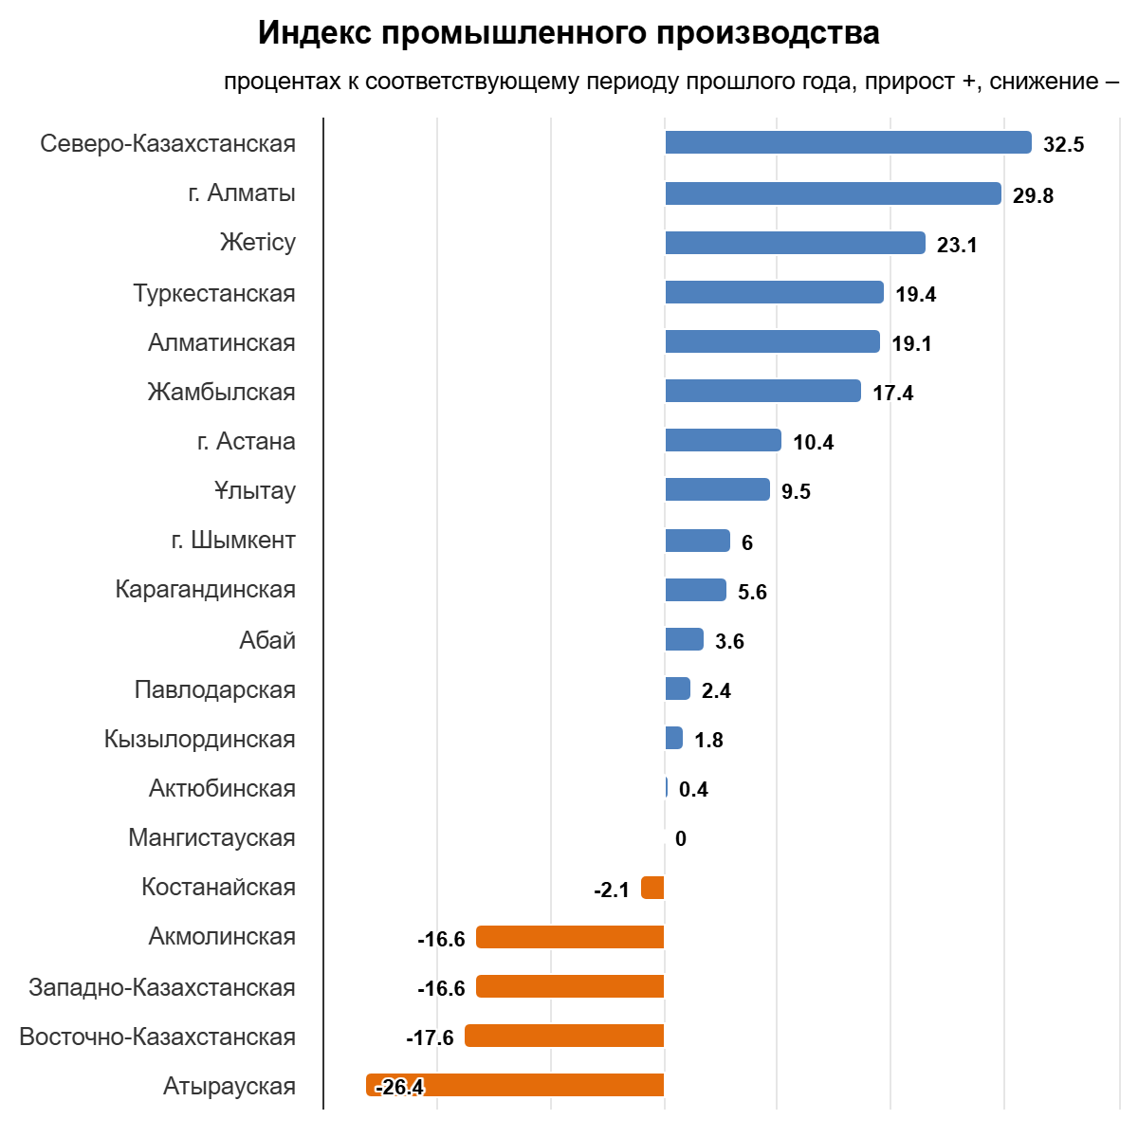

2.2 Потребление электрической энергии по зонам

По данным Системного оператора, в январе-феврале 2026 года наблюдалось увеличение в динамике потребления электрической энергии республики в сравнении с аналогичными показателями 2025 года на 442,3 млн. кВтч или на 2%. Так, в северной и южной зоне республики потребление увеличилось на 3,2%, 4,4% соответственно. В Западной зоне потребление уменьшилось на 7%.
млн. кВтч
№ п/п | Наименование | Январь-февраль |  | Δ,  млн. кВтч | Δ, %
№ п/п | Наименование | 2025г. | 2026г. | Δ,  млн. кВтч | Δ, %
 | Казахстан | 22 031,7 | 22 474,0 | 442,3 | 2,0
1 | Северная зона | 13 645,1 | 14 078,8 | 433,7 | 3,2
2 | Западная зона | 3 149,8 | 2 928,4 | -221,4 | -7,0
3 | Южная зона | 5 236,8 | 5 466,8 | 230,0 | 4,4
 | в т.ч. по областям
1 | Акмолинская | 2 297,8 | 2 441,7 | 143,9 | 6,3
2 | Актюбинская | 1 251,2 | 1 261,0 | 9,8 | 0,8
3 | Алматинская | 2 383,0 | 2 475,1 | 92,1 | 3,9
4 | Атырауская | 1 709,4 | 1 430,6 | -278,8 | -16,3
5 | Абайская | 630,2 | 645,3 | 15,1 | 2,4
6 | Восточно-Казахстанская | 1 317,0 | 1 192,6 | -124,4 | -9,4
7 | Жетысуская | 284,1 | 300,1 | 16,0 | 5,6
8 | Жамбылская | 937,2 | 995,9 | 58,7 | 6,3
9 | Западно-Казахстанская | 455,9 | 475,8 | 19,9 | 4,4
10 | Карагандинская | 2 676,4 | 2 766,7 | 90,3 | 3,4
11 | Костанайская | 872,3 | 890,2 | 17,9 | 2,0
12 | Кызылординская | 409,5 | 425,5 | 16,0 | 3,9
13 | Мангистауская | 984,6 | 1 022,0 | 37,4 | 3,8
14 | Павлодарская | 3 532,5 | 3 806,2 | 273,7 | 7,7
15 | Северо-Казахстанская | 343,1 | 360,8 | 17,7 | 5,2
16 | Туркестанская | 1 223,1 | 1 270,2 | 47,1 | 3,8
17 | Улытауская | 724,5 | 714,3 | -10,2 | -1,4

Уголь

По информации Бюро национальной статистики, в Казахстане в январь-феврале 2026 года добыто 18 222,6 тыс. тонн каменного угля, что на 6,7 % меньше чем за аналогичный период 2025 года (19 536,7 тыс. тонн).
тыс. тонн
№ п/п | Область | Январь-февраль |  | Δ, тыс. тонн | Δ, %
№ п/п | Область | 2025г. | 2026г. | Δ, тыс. тонн | Δ, %
1 | Павлодарская | 12 621,3 | 10 689,6 | -1 931,7 | -15,3%
2 | Карагандинская | 5 347,9 | 5 741,1 | 393,2 | 7,4%
3 | Восточно-Казахстанская | 4,2 | 1,9 | -2,3 | -0,5%
4 | Абай | 1 347,8 | 1 378,3 | 30,5 | 2,3%
 | Всего по РК | 19 536,7 | 18 222,6 | -1 314,1 | -6,7%

В январь-феврале 2026 года ТОО «Богатырь Комир» добыто 7 625 тыс. тонн, что на 8,4 % меньше, чем за соответствующий период 2025 года (8 328 тыс. тонн).

Возобновляемые источники энергии

Целевые показатели ВИЭ

С момента принятия Казахстаном вектора по переходу к «зеленой экономике» электроэнергетическая отрасль прошла серьёзный путь реформирования.
Государством созданы необходимые меры поддержки развития сектора возобновляемых источников энергии (далее – ВИЭ) для достижения установленных целевых индикаторов.
- 3% доли ВИЭ в общем объеме производства электроэнергии к 2020 году (достигнут);
- 15% доли ВИЭ в общем объеме производства электроэнергии к 2030 году;
- 50% доли альтернативных и ВИЭ в общем объеме производства электроэнергии к 2050 году.
Учитывая большой ресурсный потенциал ВИЭ в Казахстане, а также за счет созданных условий поддержки развития ВИЭ, за последние 7 лет установленная мощность объектов ВИЭ выросла почти в 11 раз.

Показатели ВИЭ в РК

По данным Системного оператора объем отпуска электроэнергии в ЕС РК объектами по использованию ВИЭ (СЭС, ВЭС, БГС, малые ГЭС) РК за январь-февраль 2026 года составил 1 456,6 млн. кВтч. В сравнении с январь-февраль 2025 года (1 218,2 млн. кВтч) увеличение составило 238,4 млн. кВтч или 19,6%.
млн. кВтч
№ п/п | Наименование | 2025г. |  | 2026г. |  | Δ, млн. кВтч | Δ, %
№ п/п | Наименование | Январь-февраль | доля в РК, % | Январь-февраль | доля в РК, % | Δ, млн. кВтч | Δ, %
1 | Выработка в РК | 22 061,0 | 100% | 22 462,3 | 100% | 401,3 | 1,8%
2 | Выработка ВИЭ в РК | 1 218,2 | 5,5% | 1 456,6 | 6,5% | 238,4 | 19,6%

Роль АО «Самрук-Энерго» в производстве чистой электроэнергии

Выработка электроэнергии объектами ВИЭ АО «Самрук-Энерго» (СЭС, ВЭС и малые ГЭС) за январь-февраль 2026 года составила 83,1 млн. кВтч, что на 6,7% меньше по сравнению с аналогичным периодом 2025 года (89,1 млн. кВтч).
Доля электроэнергии ВИЭ АО «Самрук-Энерго» с учетом малых ГЭС в январе-февраль 2026 года составила 5,7% от объема вырабатываемой объектами ВИЭ электроэнергии в РК, в то время как в 2025 году данный показатель составил 7,3%.
млн. кВтч
№ п/п | Наименование | 2025г. |  | 2026г. |  | Δ, млн. кВтч | Δ, %
№ п/п | Наименование | Январь-февраль | доля в РК, % | Январь-февраль | доля в РК, % | Δ, млн. кВтч | Δ, %
 | ВИЭ С-Э, в том числе: | 89,1 | 7,3% | 83,1 | 5,7% | -6,0 | -6,7%
1 | Каскад малых ГЭС АО «АлЭС» 43,7МВт | 19,5 | 1,6% | 16,8 | 1,2% | -2,7 | -13,8%
2 | ТОО «Samruk-Green Energy» СЭС 2МВт + СЭС 1МВт+СЭС 0,4МВт | 0,7 | 0,1% | 0,6 | 0,0% | -0,1 | -14,3%
3 | ТОО «Samruk-Green Energy» ВЭС Шелек 5МВт | 2,3 | 0,2% | 2,7 | 0,2% | 0,4 | 17,4%
4 | ТОО «Первая ветровая электрическая станция» ВЭС 45 МВт | 33,5 | 2,7% | 25,4 | 1,7% | -8,1 | -24,2%
5 | ТОО «Энергия Семиречья» ВЭС Шелек 60МВт | 33,1 | 2,7% | 37,6 | 2,6% | 4,5 | 13,6%

